عبد الله دج، طالب هندسة الروبوتات
رقم التعريف: 9230353006

نظام الإرسال والاستقبال اللاسلكي HT-8A
١. مقدمة
يُعدّ نظام الإرسال والاستقبال اللاسلكي HT-8A حلاً متعدد القنوات للتحكم عن بُعد، مُصمماً خصيصاً للأنظمة غير المأهولة، مثل الطائرات المسيّرة متعددة المراوح. يوفر هذا النظام اتصالاً لاسلكياً موثوقاً بين محطة التحكم الأرضية (الطيار) والمنصة المحمولة جواً، مما يُمكّن من التحكم الدقيق في وظائف الطيران وتوفير تغذية راجعة فورية للإشارات. يتكون النظام من جزأين رئيسيين: جهاز الإرسال اليدوي وجهاز الاستقبال المُدمج، واللذان يُشكلان معاً حلقة التحكم والقيادة الأساسية للطائرة المسيّرة.

٢. نظرة عامة على النظام
يعمل نظام HT-8A باستخدام بروتوكول اتصال لاسلكي رقمي يتيح نقل إشارة مستقر، وقنوات قابلة للتكوين، وحماية ضد الأعطال. يتميز جهاز الإرسال بعصي تحكم متعددة، ومفاتيح، وواجهة عرض للتكوين والمراقبة. أما جهاز الاستقبال فهو صغير الحجم وخفيف الوزن، ومصمم ليتم دمجه مباشرة في نظام التحكم الخاص بالطائرة بدون طيار، حيث يقوم بتوزيع إشارات التحكم إلى وحدة التحكم في الطيران.

٢. ١ وحدة الإرسال
صُممت وحدة الإرسال هندسيًا للتشغيل اليدوي، وتتضمن ما يلي:
• عصا تحكم مزدوجة لإدخالات الطيران الأساسية
• مفاتيح مساعدة متعددة لاختيار الوضع ووظائف إضافية
• شاشة عرض مدمجة لمراقبة القناة، وحالة الجهد، والإعدادات
• ذاكرة نماذج لتخزين ملفات تعريف متعددة للإعدادات
تتيح وحدة الإرسال ضبطًا دقيقًا لاتجاه القناة، وحدود الحركة، ونقاط الحياد، ووظائف المزج، مما يجعلها مناسبة لمتطلبات التحكم المعقدة في الطائرات متعددة المراوح.
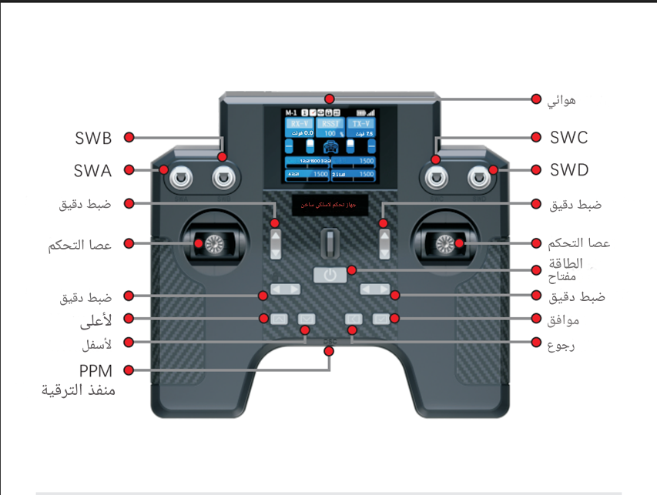

٢. ٢ وحدة الاستقبال
يتولى جهاز الاستقبال HT-8A مسؤولية استقبال الإشارات اللاسلكية من جهاز الإرسال وتحويلها إلى مخرجات تحكم. تشمل خصائصه الرئيسية ما يلي:
• قنوات إخراج متعددة للتوصيل بوحدة التحكم في الطيران
• جهد تشغيل مستقر مناسب لإلكترونيات الطائرات بدون طيار
• مؤشرات LED لمراقبة حالة الإشارة
• زر ربط (مطابقة التردد) للاقتران بجهاز الإرسال
صُمم جهاز الاستقبال لضمان زمن استجابة منخفض وإخراج إشارة مستقر، وهو أمر بالغ الأهمية للحفاظ على أداء طيران آمن وسريع الاستجابة.

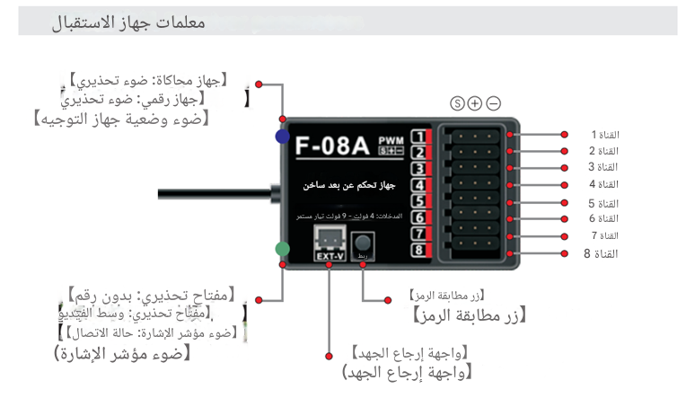

٣.مبادئ التشغيل
يرسل جهاز الإرسال إشارات تحكم مشفرة عبر وصلة ترددات لاسلكية. يستقبل جهاز الاستقبال الموجود على متن الطائرة هذه الإشارات، ويقوم بفك تشفيرها، ثم يرسلها كإشارات تحكم قياسية إلى وحدة التحكم في الطيران. يدعم النظام تعيين القنوات، وعكس الاتجاه، وتعديل نقطة النهاية، وتكوينًا آمنًا لضمان أداء متوقع في الظروف العادية وغير العادية.
يلزم الربط قبل الاستخدام الأول، لضمان عمل جهاز الإرسال وجهاز الاستقبال كزوج متطابق حصريًا، مما يقلل من خطر التداخل من أنظمة الراديو الأخرى

٤. تعليمات الاستخدام العامة
١. شغّل جهاز الإرسال.
٢. زوّد جهاز الاستقبال بالطاقة من خلال نظام الطاقة الخاص بالطائرة المسيّرة.
٣. قم بعملية الربط لإنشاء اتصال بين جهاز الإرسال وجهاز الاستقبال.
٤. تحقق من مخرجات القنوات وتأكد من الاستجابة الصحيحة لمدخلات عصا التحكم والمفاتيح.
٥. اضبط تعيين القنوات وسلوك الأمان حسب الحاجة.
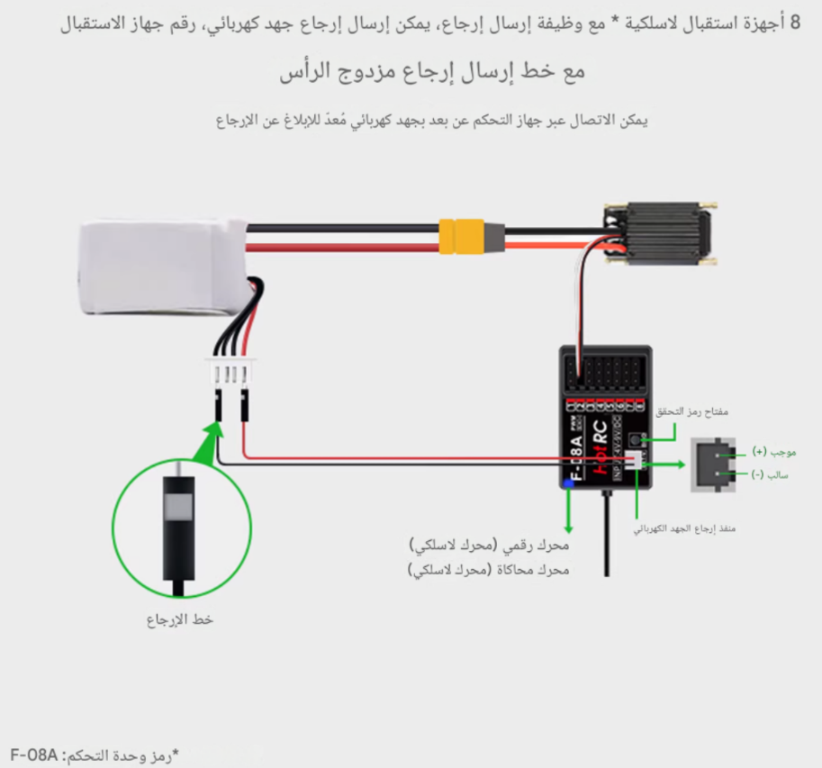
قبل الاستخدام الفعلي، من الضروري اختبار جميع مدخلات التحكم على الأرض للتأكد من استقرار الاتصال وصحة اتجاه الإشارة.

٥. التكامل والتشغيل مع طائرتنا بدون طيار
يعمل نظام الإرسال والاستقبال HT-8A داخل طائرتنا بدون طيار كواجهة تحكم رئيسية بين المشغل والطائرة. يسمح جهاز الإرسال للطيار بإرسال أوامر تحكم فورية، مثل التحكم في قوة المحرك، وتعديل وضعية الطائرة، وتغيير وضع التشغيل. تُرسل هذه الأوامر لاسلكيًا إلى جهاز الاستقبال الموجود على متن الطائرة.

يقوم جهاز الاستقبال، المثبت بإحكام داخل هيكل الطائرة، بإخراج إشارات التحكم المستلمة مباشرةً إلى نظام التحكم في الطيران. يُمكّن هذا نظام التحكم في الطيران من تفسير أوامر الطيار بدقة وترجمتها إلى استجابات للمحركات وأسطح التحكم. تضمن موثوقية وصلة HT-8A تحكمًا يدويًا مستقرًا، وإجراءات تفعيل وإلغاء تفعيل آمنة، وتشغيلًا موثوقًا خلال جميع مراحل الطيران.

٦. الخلاصة
يُعد نظام الإرسال والاستقبال اللاسلكي HT-8A عنصرًا أساسيًا في بنية التحكم بالطائرات بدون طيار. بفضل وصلة الاتصال المستقرة، وخيارات التكوين المرنة، ومعالجة الإشارات الموثوقة، فهو مناسب تمامًا لتطبيقات الطائرات بدون طيار متعددة المراوح. عند تهيئته ودمجه بشكل صحيح، يوفر النظام تحكمًا دقيقًا، ويعزز السلامة التشغيلية، ويعمل كواجهة موثوقة بين المشغل البشري والطائرة بدون طيار.

